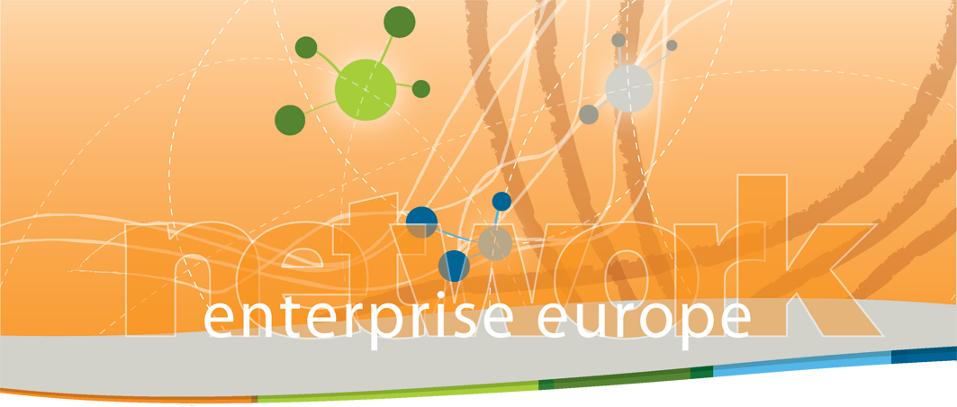
Národná agentúra pre rozvoj malého a stredného podnikania (NARMSP)

Vás pozýva na bezplatný regionálny informačný seminár

Geneticky modifikované organizmy: výzvy pre slovenské MSP a spoločnosť

Kedy: 28. 04. 2011 (štvrtok)
Kde: Hotel Magnólia, Nálepkova 1, 921 01 Piešťany

Cieľ seminára
- Informovať

Cieľom seminára organizovaným NARMSP je zoznámiť odbornú a podnikateľskú verejnosť so súčasným stavom poznatkov o možných prínosoch a rizikách geneticky modifikovaných organizmov (GMO) využívaných v poľnohospodárskom a potravinárskom priemysle vo vzťahu k bezpečnosti potravín a k ochrane životného prostredia. Seminár má taktiež za ambíciu informovať spoločnosť o vývojových trendoch a pozícii SR v tejto oblasti.

- Diskutovať

Poskytnúť priestor na výmenu odborných názorov a skúseností s cieľom formulovať odporúčania pre národné a regionálne politiky.

Program seminára:

8:45- 9:15 Registrácia účastníkov

9:15 - 9:20 - Úvodný príhovor
Ing.Timotej Miština, CSc., zástupca primátora mesta Piešťany

9:20 – 9.30 - Predstavenie projektu GECKOS
Ing. Jarmila Dubrovayová, Ing. Ľubica Jean-Jean, NARMSP

9:30 – 10:15 - Expanzia pestovania geneticky modifikovaných plodín ako prejav globalizácie
RNDr. Igor Šarmír PhD., člen Európskeho hospodárskeho a sociálneho výboru

10:15 – 10:45 - Legislatívny kontext a schvaľovanie a uvádzanie GMO na slovenský trh

10:45– 11:30 - Skúsenosti a efekty z pestovania geneticky modifikovaných rastlín
RNDr. Ján Kraic, PhD., CVRV -Centrum výskumu rastlinnej výroby, Piešťany

11:30 – 11:55 - Praktické skúsenosti s ekologickým poľnohospodárstvom (výhody a nevýhody)
Ing. Marián Halmeš, SEMA HŠ s.r.o.

11:55 - 12:15 - Biobezpečnosť a biodiverzita, riziká GMO potravín
Zuzana Homolová, predsedníčka zväzu ekologického poľnohospodárstva EKOTREND

12:15 – 12:30 - Coffee break

12:30 – 13h45 - Diskusia
moderátor: Bohumil Urbánik, Šéfredaktor Roľnických novin

- ekonomický rozvoj – za akú cenu?
- budúcnosť slovenského poľnohospodárstva a potravinárstva – politické, ekonomické a etické výzvy
- zabezpečenie ochrany biodiverzity a ochrany zdravia spotrebiteľov
- scenáre pre Slovensko - odporúčania a závery

13h45 Občerstvenie

Účasť na seminári je bezplatná! Účasť je nutné potvrdiť elektronicky, alebo telefonicky do 21. apríla 2011 na adresu jean-jean@nadsme.sk, dubrovayova@nadsme.sk

Kontakt pre registráciu (príp. otázky ohľadom seminára):

NARMSP, Ing. Ľubica Jean-Jean, Ing. Jarmila Dubrovayová
tel: 02/ 502 44 521, 0915 777 669, 0918 27 43 45
e-mail: jean-jean@nadsme.sk, dubrovayova@nadsme.sk,
www.nadsme.sk, www.enterprise-europe-network.sk

Enterprise Europe Network:
Od februára 2008 poskytujú partnerské organizácie v rámci novej iniciatívy Európskej komisie Enterprise Europe Network podnikateľom komplexné a ľahko dostupné poradenstvo a podporu v oblasti podnikania, inovácií a výskumu. Sieť združuje vyše 600 organizácií so 4000 skúsenými profesionálmi, ktorí poskytujú svoje služby v takmer 40 krajinách. Projekt je spolufinancovaný EK.

